Freundschaft hat viele Gesichter
Vor der Klassenfahrt nach Basel. Lest den Text aus dem Freundschaftstagebuch. Welche Fotos passen?

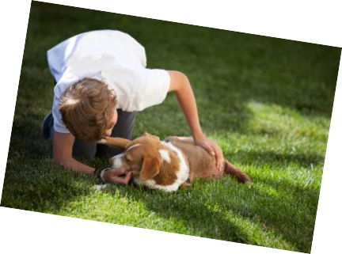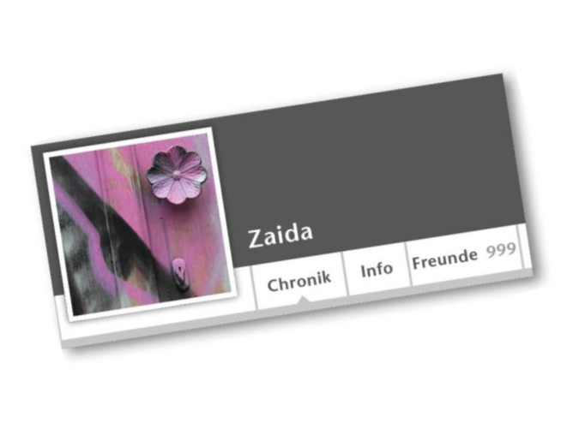B
A
C

29. April
Heute war ein toller Tag. Wir sind
H nach der Schule in die Stadt gefahren.
Martina hat neue Passfotos
5 für die Klassenfahrt gebraucht. Dann haben wir sofort auch noch ein paar Fotos von uns beiden gemacht – die sind total lustig.
Nachher haben wir Freundschaftsketten
10 gekauft – mit A und M: D
G beste Freundinnen, für immer!!!

F E

Freundinnen für immer?
- Drei Tage später. Lest den Text aus Alexandras Freundschaftstagebuch. Warum hat Alexandra den Brief nicht abgeschickt?

11. Mai
Ich bin so enttäuscht. Sie hat gelogen. Sie hat gesagt, die Party war langweilig und sie haben keinen Spass gehabt. Aber sie hat mit Jens getanzt. Und nachher haben sie zusammen aufgeräumt … Gestern sind die beiden sogar
in die Stadt gefahren und ins Kino gegangen. Sophie ist auch im Kino gewesen und hat Martina und Jens gesehen. Sie ist dann ganz schnell weggerannt und hat mich angerufen.
Bestimmt haben Martina und Jens auch zusammen
eine Pizza gegessen. Ich bin so wütend! Ich habe Martina einen Brief geschrieben, aber ich habe ihn nicht abgeschickt. Das ist sinnlos! Ich will die beiden nicht mehr sehen!!!
Jens und Martina.

- Markiert die Perfektformen im Text.

Freunde fürs Leben
 1 Hört das Lied. Bringt die Strophen in die richtige Reihenfolge.

Kino, shoppen, Pizza essen, faulenzen im Gras,
ohne meine beste Freundin macht das keinen Spass. Bleibt der Platz im Unterricht neben mir mal leer, dann fühl ich mich so einsam, denn du fehlst mir sehr.
Freundinnen, die hören zu, verstehen und beraten, und auf ihre Hilfe muss man nicht lange warten.
In guten und in schlechten Zeiten sind sie immer da. Du bist meine Freundin, und das ist wirklich wahr.
Freunde fürs Leben, so bleibt es bestimmt, weil wir nur glücklich zusammen sind.
Freunde fürs Leben und gibt’s auch mal ’nen Streit, wir finden zusammen zur richtigen Zeit.
Mein Freund, der ist ein Kumpel, ein Freak und auch ein Held, und ich will keinen andern, für kein Geld auf der Welt.
Wir beide sind zusammen, im Sport und auch im Spiel,
wir sind einfach ein Superteam, und das ist schon sehr viel.
Freunde, die sind lustig, ehrlich und auch cool,
im Park und auf dem Sportplatz und auch im Swimmingpool. Da geht die Post so richtig ab und immer ist was los,
und wenn du mal nicht da bist – was mach’ ich dann bloss?
Freunde fürs Leben, so bleibt es bestimmt, …

5

10

15

20

 2 Lest die Aussagen. Wo steht das im Liedtext?
  - Beste Freunde lügen nicht.
  - Alleine einkaufen ist nicht lustig.
  - Wir gehen zusammen schwimmen.
  - Wir bleiben immer Freunde.
  - Freunde helfen schnell bei Problemen.
  - Manchmal kommt meine beste Freundin nicht in die Schule. Dann bin ich traurig.

